1.L’arbre généalogique de la famille du petit prince Gabriel.

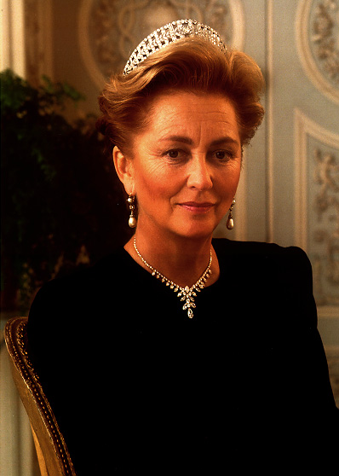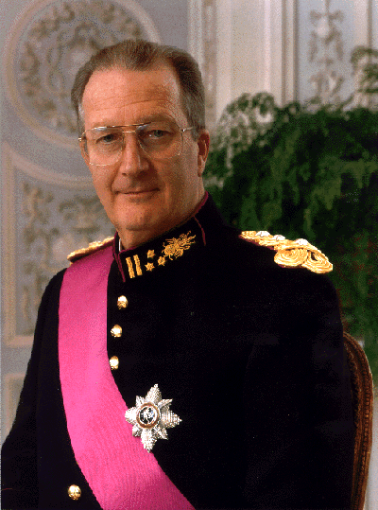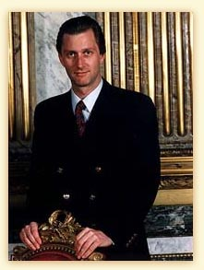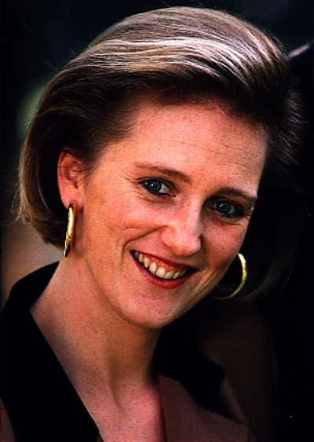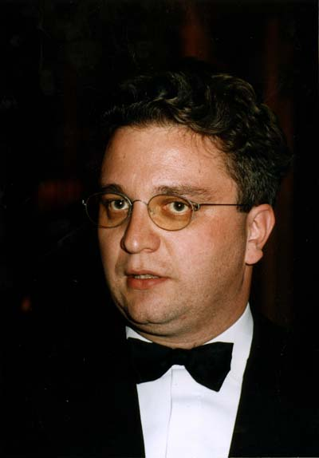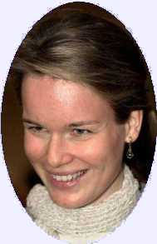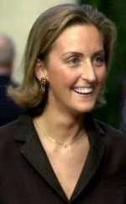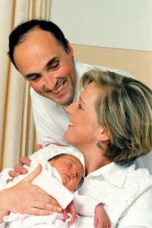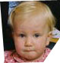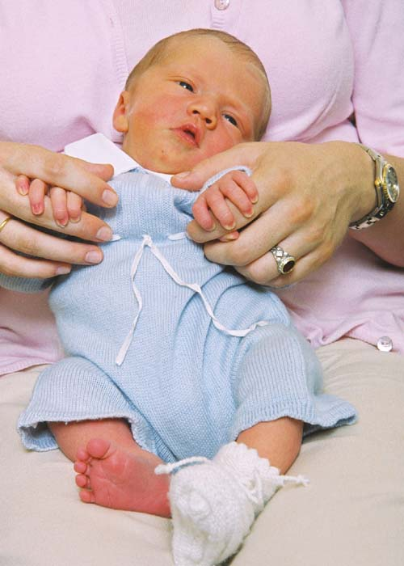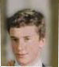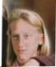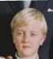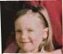
_____________
_____________
_____________
_____________
___________
_____________
___________
_____________
___________
_____________
_________
_____________
___________
_____________
___________
_____________
___________
_____________
Gabriel
_____________
______
_____________
______
_____________
______
_____________
______
_____________
______
_____________
1)Aide - toi de ta documentation pour inscrire le prénom de chaque membre de la famille du
prince Gabriel.
2) Indique la date de naissance et l’âge de chaque membre de la famille
1900
1910
Gabriel-2003
2. Situe les membres de la famille du prince Gabriel sur la ligne du temps.
3. Indique les liens de parenté entre les membres de la famille du prince Gabriel.
 | Paola | Albert | Philippe | Mathilde | Astrid | Lorenz | Laurent | Claire | Elisabeth | Gabriel | Amadéo | Maria laura | Joachim | Louisa Maria | Laetitia Maria
Paola
Albert
Philippe

Mathilde

Astrid

Lorenz

Laurent

Claire

Elisabeth

Gabriel

Amadéo

Maria Laura
Joachim

Luisa Maria
Laetitia Maria
époux(se), frère, sœur, oncle, tante, neveu, nièce, cousin(ne), mère, père, fils, fille, beau-frère , belle-sœur, grand-père, grand-mère, beau-fils, belle-fille
4. L’arbre généalogique de la famille du petit prince Gabriel : du premier roi à Albert II.( recherche-le et colle-le ci-dessous)

5. Complète le tableau ci-dessous en t’aidant de l’arbre généalogique.
Nos rois.

roi | Né en…mort en… | son règne | reine

sur la ligne du temps de la page suivante, trace une ligne qui montre les années de règne de chacun de nos rois. (tu pars de la première année de son règne et tu t’arrêtes à la dernière année de son règne.)

Utilise une couleur pour chaque roi et indique le nom de celui-ci au bout de la ligne.

1 cm = 10 ans

1 mm = ____ an
6. Les années de règne de nos rois.
1800
1810
1900
2000
7.Indique l’ordre de succession au trône de Belgique. Aide-toi de l’arbre généalogique.

________________________________________________________________________________________________________________________________________________________________________________________________________________________________________________________________________________________________________________________________________________________________________________________________________________________________________________________________________________________________________________________________________________________________________________________________________________________

